Detta är ett övningsexempel. Detta är ett övningsexempel. Detta är ett övningsexempel. Detta är ett övningsexempel. Detta är ett övningsexempel. Detta är ett övningsexempel. Detta är ett övningsexempel. Detta är ett övningsexempel. Detta är ett övningsexempel. Detta är ett övningsexempel. Detta är ett övningsexempel. Detta är ett övningsexempel. Detta är ett övningsexempel. Detta är ett övningsexempel. Detta är ett övningsexempel. Detta är ett övningsexempel. Detta är ett övningsexempel. Detta är ett övningsexempel.

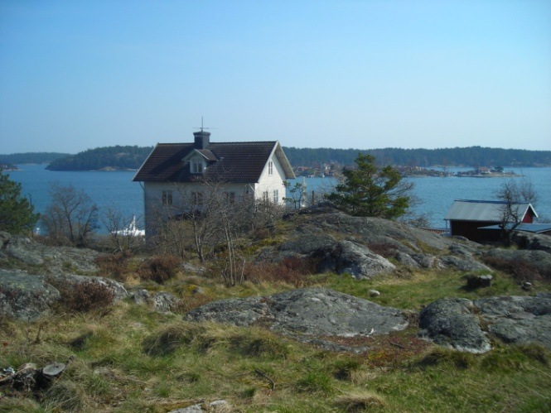

Detta är ett övningsexempel. Detta är ett övningsexempel. Detta är ett övningsexempel. Detta är ett övningsexempel. Detta är ett övningsexempel. Detta är ett övningsexempel. Detta är ett övningsexempel. Detta är ett övningsexempel. Detta är ett övningsexempel. Detta är ett övningsexempel. Detta är ett övningsexempel. Detta är ett övningsexempel. Detta är ett övningsexempel. Detta är ett övningsexempel. Detta är ett övningsexempel. Detta är ett övningsexempel. Detta är ett övningsexempel. Detta är ett övningsexempel. Detta är ett övningsexempel. Detta är ett övningsexempel. Detta är ett övningsexempel. Detta är ett övningsexempel. Detta är ett övningsexempel. Detta är ett övningsexempel. Detta är ett övningsexempel. Detta är ett övningsexempel. Detta är ett övningsexempel. Detta är ett övningsexempel. Detta är ett övningsexempel. Detta är ett övningsexempel. Detta är ett övningsexempel. Detta är ett övningsexempel. Detta är ett övningsexempel. Detta är ett övningsexempel. Detta är ett övningsexempel. Detta är ett övningsexempel. Detta är ett övningsexempel. Detta är ett övningsexempel. Detta är ett övningsexempel. Detta är ett övningsexempel. Detta är ett övningsexempel. Detta är ett övningsexempel. Detta är ett övningsexempel. Detta är ett övningsexempel. Detta är ett övningsexempel. Detta är ett övningsexempel. Detta är ett övningsexempel. Detta är ett övningsexempel. Detta är ett övningsexempel. Detta är ett övningsexempel. Detta är ett övningsexempel. Detta är ett övningsexempel. Detta är ett övningsexempel. Detta är ett övningsexempel. Detta är ett övningsexempel. Detta är ett övningsexempel. Detta är ett övningsexempel. Detta är ett övningsexempel. Detta är ett övningsexempel. Detta är ett övningsexempel. Detta är ett övningsexempel. Detta är ett övningsexempel. Detta är ett övningsexempel. Detta är ett övningsexempel. Detta är ett övningsexempel. Detta är ett övningsexempel. Detta är ett övningsexempel. Detta är ett övningsexempel. Detta är ett övningsexempel. Detta är ett övningsexempel. Detta är ett övningsexempel. Detta är ett övningsexempel. Detta är ett övningsexempel.